[Bài đọc] Annotation @Component

@Component được sử dụng để định nghĩa một khuôn mẫu chung cho toàn bộ dự án.

Class được đánh dấu với annotation @Component thì sẽ được tạo thành 1 bean. Khi một class được đánh dấu với annotation với @Component thì khi dự án Spring được chạy nó sẽ quét qua và tạo 1 bean cho class đó.

Spring chỉ tìm kiếm và chọn ra những class được đánh dấu với @Component annotaion để khởi tạo và đăng ký với ApplicationContext.

Ví dụ ta có một class là ProductService và đánh dấu nó là @Component thì khi dự án Spring được chạy thì  nó sẽ quét qua class này và tạo một Bean là Product trong Spring IoC container.

@Component  
public class Product {  
}

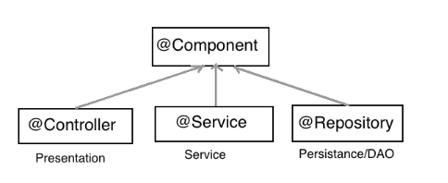

@Service, @Repository, @Controller là một trường hợp đặc biệt của @Component và chúng được sử dụng với những mục đích khác nhau.